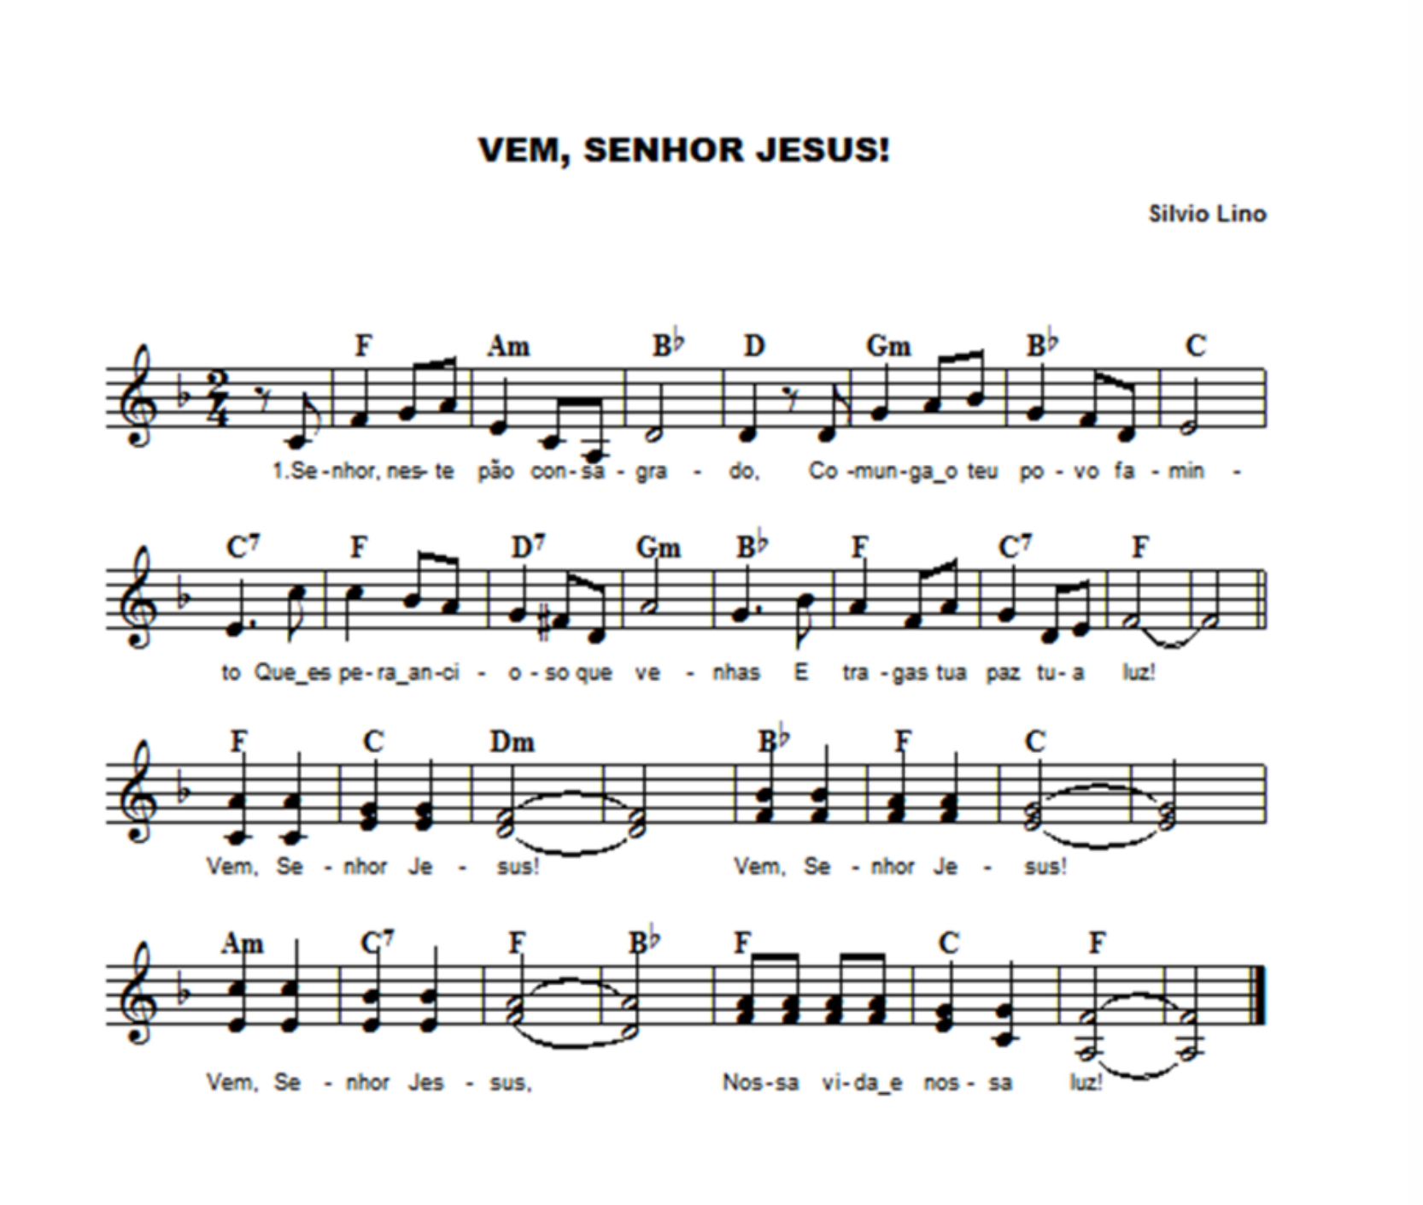
(ADVENTO)

VEM SENHOR JESUS

Autor (Silvio Lino)
